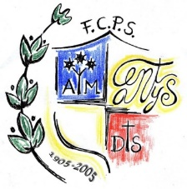
COL·LEGI SANT JOSEP

ÀREA DE LLENGUA
4t Ed. PRIMÀRIA
PRIMER ESCOLTA’NS AMB ATENCIÓ!
https://drive.google.com/file/d/1L_hxXgj4p5OlBvjhgB5le9B9eK3PVgPL/view?usp=sharing
E X P R E S S I Ó E S C R I T A:

Escriu un conte de cinc línies on hi surtin les següents paraules:

Estàtua – fada – helicòpter – pingüí – incendi

--------------------------------

..........................................................................................................................................................................................................................................................................................................................................................................................................
Penseu que tots els nens i les nenes de 4t fareu servir aquestes paraules, però sortiran històries totalment diferents.
No oblidis decorar el teu conte i fes d’il·lustrador/a!!!
I ja ens el pots enviar!

